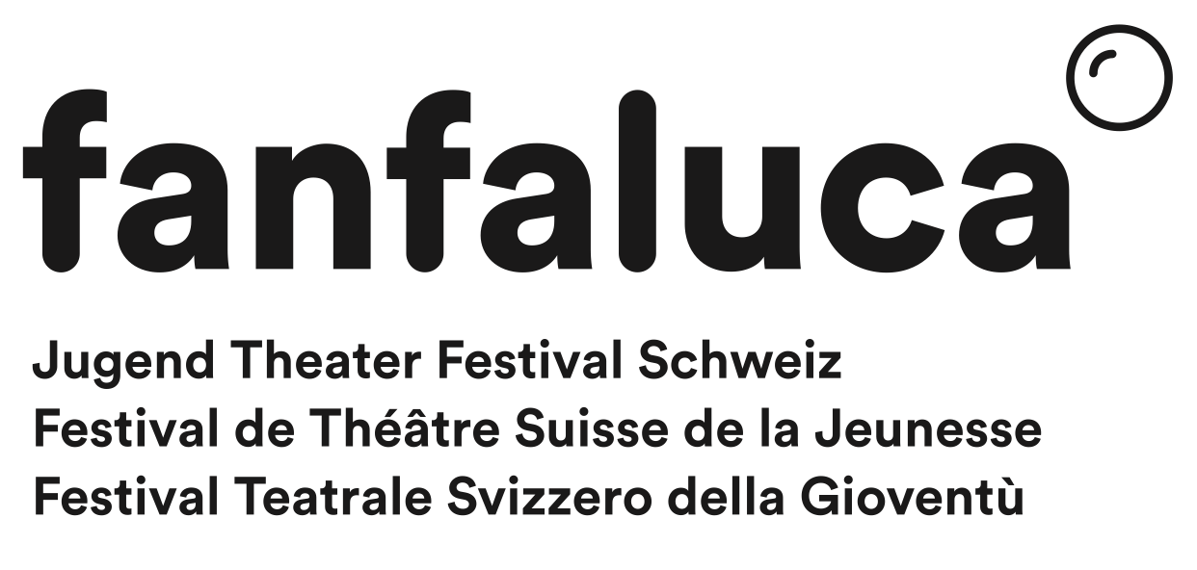
fanfaluca | Jugend Theater Festival Schweiz | 5000 Aarau
info@fanfaluca.ch | www.fanfaluca.ch

Bando di concorso fanfaluca 2023: GRUPPO DI PROGRAMMA

Cerchiamo giovani e adolescenti tra i 16 e i 26 anni provenienti da tutta la Svizzera che siano interessati, abbiano tempo e vogliano contribuire alla realizzazione della decima edizione del festival!

Ti interesserebbe partecipare a:
- individuare e visionare interessanti spettacoli di danza e teatro con interpreti di età compresa tra i 16 e i 26 anni?
- discutere di teatro, musica, danza, performance, circo, scenografia e molto altro ancora con altri giovani e con professionistə della danza e del teatro?
- decidere quali gruppi presenteranno le loro produzioni al festival e quali si aggiudicheranno uno dei tre posti in residenza?
Allora contatta il team di Fanfaluca!

Come funziona?

- Compila questo modulo entro e non oltre il 30 novembre 2022 e invialo a Petra Fischer, direttore artistico di fanfaluca: petra.fischer@fanfaluca.ch
- Ti contatteremo per conoscerti e rispondere alle tue domande.
- A dicembre ti verrà comunicato con chi lavorerai nel gruppo del programma. L'ufficio di fanfaluca ti invierà il contratto per la remunerazione della tua partecipazione.
- Da gennaio a maggio 2023, si terrà una riunione a cadenza mensile del gruppo di programma per discutere le richieste ricevute per gli spettacoli e le residenze e per pianificare le visite per la valutazione diretta dei progetti. Le spese di viaggio sono a carico del festival.
- Sabato 13 maggio 2023 si terrà la riunione per la selezione finale. La maggioranza dei voti deciderà quali 6 produzioni e quali 3 gruppi di residenza saranno invitati a fanfaluca 10.
- Dal 9 al 17 settembre 2023 sei invitato a partecipare al festival:
  - Sarai coinvolto nella supervisione e consulenza dei gruppi invitati.
  - Sarai coinvolto nella supervisione e consulenza delle residenze.
  - Sarai coinvolto nel dibattiti e nelle discussioni con il pubblico.
  - Durante il fine settimana potrai partecipare ai laboratori offerti da professionistə della danza e del teatro.
  - Durante il festival soggiornerai gratuitamente insieme agli altri ospiti del festival nella Seminarhaus Herzberg.
  - Le spese di viaggio dalla tua città ad Aarau e ritorno, così come il catering con pranzo e cena nei giorni del festival, saranno a carico del festival.

Scadenze:
Termine ultimo per l'iscrizione: 30.11.2022
Riunioni del gruppo di programma: da gennaio a maggio 2023, a cadenza mensile
Riunione per la selezione: 13.05.2023
fanfaluca 10: 12-17.09.2023

Dati personali:

Nome e cognome: …………….…………………………………………………………………………..
Data di nascita: ……………………..
Via e numero civico.: …………………………. Numero di telefono: …………………………………..
CAP e comune: …………………………….. Indirizzo E-Mail: ………………………………………..
Occupazione attuale: ……………………………………………………………………………………….

Motivazione a lavorare nel comitato organizzativo:

Eventuali esperienze di danza, teatro, circo, performance:

Inviate la vostra candidatura in formato digitale a:
info@fanfaluca.ch e
petra.fischer@fanfaluca.ch

